TEST DE VALIDATION DU MODULE METHODES CALCULATOIRES
BTS CCST

Eléments de correction

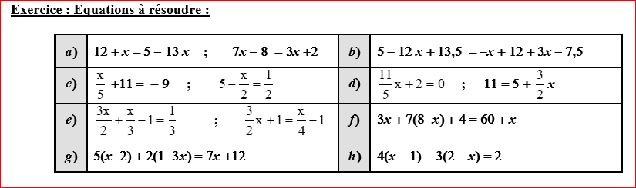

- 12+x=5-13x ↔ 12-5 = -13x -x ↔ 7=-14x ↔ x=-1/2
7x-8=3x+2 ↔ 7x-3x=2+8↔ 4x=10 ↔ x=10/4=2.5
- 5-12x+13.5=-x+12+3x-7.5 ↔18.5-12x=4.5 +2x ↔14=14x ↔x=1
- X /5+11=-9↔ x/5=-9-11 ↔ x/5=-20 ↔x=-100
5-x/2=1/2 ↔10-x=1 ↔x=9
- 11x/5+2=0 ↔ 11x/5=-2 ↔x=-20/11
11=5+3x/2 ↔ 11-5= 3x/2 ↔ 6 = 3x/2 ↔ x= 12/3 =4
- 3x/2 +x/3-1 = 1/3 ↔ 3x/2+x/3= 1+1/3 ↔ (9x+2x) /6=4/3↔11x = 6*4/3=8↔x=8/11
3x/2+1=x/4-1↔3x/2 – x/4 =-2↔ 6x/4 -x/4=-2↔5x/4=-2↔x=-8/5
- 3x+7(8-x) +4=60+x↔3x+56-7x+4=60+x↔ -4x+60=60+x↔x=0
- 5(x-2) +2(1-3x) =7x+12↔5x-10+2-6x=7x+12↔-x-8=7x+12↔-8x=20↔x=-20/8=-5/4
- 4(x-1) -3(2-x) =2↔4x-4-6+3x=2↔7x-10=2↔7x=12↔x=12/7

Mise en équations et résolution de problèmes
Problème n°1 :
Un commerçant veut écouler 100 chemises démodées. Il réussit à en vendre 43 au prix initial.
Il consent alors un rabais de 1 € par chemise et en vend ainsi 17. Il liquide le reste à 1,5 € l’unité.
Calculer le prix initial d’une chemise, sachant qu’il a encaissé en tout 1 243 € ?

Soit p le prix initial : c’est l’inconnue principale
Nombre de chemises= 100
CA= 1243 €
Y le nombre de chemises bradées à 1.5€ (pas vraiment une inconnue)
On a comme relation :
Y=100-43-17=40
43*p+17*(p-1) +40*1.5=1243
On cherche p :
43p+17p-17+60=1243↔60p=1243-60+17=1200↔p=1200/60=20

Problème n°2 :
Trois personnes se partagent une somme de 1 900 €. La seconde reçoit 70 € de plus que la première. La part de la troisième est égal au double de la part de la première moins 150 €. Calculer la part de chaque personne.

Soit x la somme reçue par la première personne, y la somme de la seconde, z celle de la troisième :
On sait que :
x+y+z=1900
y=x+70
z=2x-150
On a donc= x+x+70+2x-150=1900 ↔ 4x-80=1900↔4x=1980↔x=1980/4=495

D’où y= 565 et z= 840

Problème n°3 :
Un garage automobile propose à un client de reprendre son véhicule d’occasion au prix de 3 790 € pour acheter un nouveau véhicule neuf. Pour financer son achat, le client doit ajouter au montant de la reprise un quart du prix du nouveau véhicule puis compléter par un emprunt égal à la moitié du prix du nouveau véhicule.
Quel est le prix du nouveau véhicule ?
Quel est le montant de la somme empruntée ?

Soit p le prix du véhicule
On sait que pour payer p, le client finance avec 3790 € + p/4 (quart du prix) +p/2 (emprunt)
On a donc p = 3790+p/4+p/2 ↔ p-p/4-p/2=3790↔ (4p-p-2p)/4=3790↔ p=4*3790=15160
Et l’emprunt = p/2= 7580€

Problème n°4 :

Trois électriciens ont effectué les installations électriques dans les différents appartements d’un immeuble. Le premier a travaillé sur deux cinquièmes du nombre total d’appartements, le second a travaillé sur un cinquième du nombre total d’appartements plus 8 appartements, le dernier a travaillé sur les 16 appartements qui restent.
Calculer le nombre total d’appartements de l’immeuble.
En déduire, pour chaque électricien le nombre d’appartements sur lequel il a travaillé.

Soit x le nombre d’appartements total : c’est l’inconnue

Le premier a travaillé dans 2x/5
Le second dans x/5 +8
Le dernier sur 16

On sait que 2x/5+x/5+8+16=x↔3x/5+24=x↔ 24 = x-3x/5↔24 = (5x-3x) /5↔ 24*5=2x
↔ x=120/2=60
Il y a 60 appartements, le premier a travaillé dans 24 appartements, le second dans 20, le dernier dans 16.

Calculs d’équation de droite.

Soit deux points, C (-8 ; 1), et D (6 ; 5).
Placer ces deux points dans un repère orthonormé, et tracer la droite (CD).
Déterminer l’équation de la droite Y = a X + b qui passe par le point C et le point D.

Lire sur le graphique l’image Ye du point E, d’abscisse Xe=3, et vérifier la valeur par le calcul.
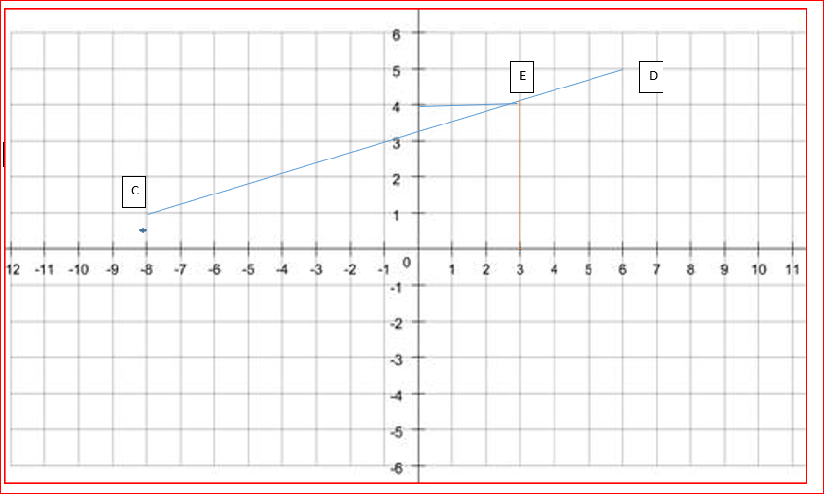

Sur le graphique on semble lire Ye=4 environ (un peu plus)
Il faut le vérifier par le calcul. Pour cela, il faut déterminer les coefficients de la droite y=ax+b passant par C et D, et donc par E. On pourra alors calculer l’image de xe=3.

Posons les équations :
La droite passe par C (-8 ; 1)
1= -8a+b
La droite passe par D (6 ;5)
5= 6a+b

On a donc le système :
1=-8a+b ↔ 1=-8a+b ↔ 1=-8a+b ↔ 1=-8a+b ↔ b= 1+8*2/7=23/7
5=6a+b 5-1=6a+b+8a-b 4=14a a=2/7

On a donc y=2x/7+23/7
Avec X=3, on trouve y = 6/7+23/7=29/7=4.14, ce qui est plus précis que la lecture du graphique, mais dans le même ordre de valeur.

% et représentation graphique
Une entreprise vend 4 types de produits A, B, C et D. Calculer le % des ventes totales que représente chaque type de produit. Faire une représentation graphique de cette répartition.

Rappel : répartition = % du total. On commence par faire un tableau de calculs

Gamme | Unités vendues | %
A | 1548 | 50,00%
B | 387 | 12,50%
C | 774 | 25,00%
D | 387 | 12,50%
Total | 3096 | 100,00%

Pour calculer le % :
Ex A 50% = 1548*100/3096

Angles, mesures et Pythagore
La ferme des 4 arpents, située à Favière en Seine et Marne, souhaite équiper son nouveau hangar agricole de panneaux solaires. L’entreprise SolarWatt lui propose d’installer des panneaux d’une puissance 450 W crête chacun (puissance maximale captable en plein ensoleillement). Chaque panneau a une dimension de 110 cm en longueur pour 55 cm en largeur. Les contraintes de structure imposent de ne pas utiliser plus de 85% de la surface du toit. Chaque panneau est vendu unitairement au prix de 155 euros. SolarWatt propose une remise globale de 7% (hors pose) si le nombre de panneaux est supérieur à 30. La pose est facturée 12 euros par panneau.

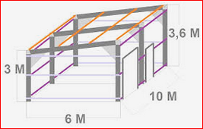

Calculer le prix total à payer. (On calculera d’abord la surface du toit, puis la surface d’un panneau, etc…). Détailler le raisonnement et les calculs. Pour le prix, on fera un tableau mettant en évidence le prix unitaire, la quantité, la remise éventuelle et le total à payer.

La principale inconnue ici est la surface du toit S, en m². En réalité, la seule inconnue ici est plus exactement la largeur du côté du toit
Je connais : la longueur du toit = 10 m
La hauteur du mur = 3 m et la hauteur du faitage (point le plus haut) = 3.6 m

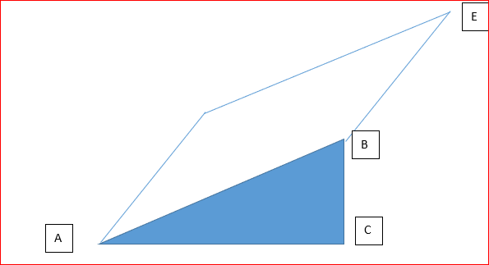
Si je schématise le toit, sa longueur est (EB) soit 10 m,
Et sa largeur (AB) que je ne connais pas.
Mais grâce à Pythagore, je sais que
AC²+BC²=AB²
Mais je connais (AC) = 6 m et je peux déduire (BC) = faitage – hauteur du mur = 3.6 -3 = 0.6 m
Donc AB²= AC²+BC²= 6²+0.6²=36.36
D’où AB=6.03 m
Je calcule alors la surface du toit S= AB x BE= 6.03x10=60.3 m²
La surface utilisable est 85ù de la surface du toit, soit Su=0.85 x 60.3=51.25 m²

Maintenant je calcule la surface d »’un panneau solaire Sp = 1.1x0.55=0.605 m²

Pour calculer le nombre de panneaux, je divise la surface à couvrir Su par la surface d’un panneau Sp soit Q= Su/Sp= 51.25/0.605=84.71 panneaux, soit 84 panneaux en totalité.

Calcul du prix :

Référence | Prix unitaire | Quantité | Prix Total
Panneau 1,1*0,55 | 155 | 84 | 13020
Remise sur quantité | -7% |  | -911,4
Pose | 12 | 84 | 1008
Prix total en € |  |  | 13116,6

